Беркман Даниела

М01ММ-23

**Отчет по 1 работе «Методы аппроксимации зашумленных данных»**

1 задание

Построить многочлен пятой степени $у = P(x)$ (найти коэффициенты), который в точках $y_{i} = P(x_{i})$, где $x_{i}=0.1*i, i = 0, ...,100$, удовлетворяет неравенствам $0≤ y_{i}≤5$. И, кроме того, удовлетворяет неравенствам: $y_{0}≤1, y_{30}≤4, y_{70}≥1, 2≤y_{100}≤ 3$.

Построить график этого многочлена на интервале $[0, 10].$

A = [];

x = [];

b1 = [];

b2 = [];

for i = 1:101

x = 0:0.1:10;

A = [A; [1, x(i), x(i)^2, x(i)^3, x(i)^4, x(i)^5]]; *- создание матрицы полинома*

b1 = [b1;0]; *- вектор ограничений снизу*

b2 = [b2;5]; *- вектор ограничений сверху*

end

*Дополнительные ограничения на полином*

b1(31) = 4;

b2(1) = 1;

b2(71) = 1;

b1(101) = 2;

b2(101) = 3;

*Нахождение оптимальных коэффициентов полинома P при заданных ограничениях F*

a = sdpvar(6,1);

F = [A*a>=b1, A*a<=b2];

optimize(F);

b = value(a);

*Построение полинома с найденными коэффициентами*

y = A*b;

figure

plot(x,A*b,'black')

hold on

grid on

title("График полинома")

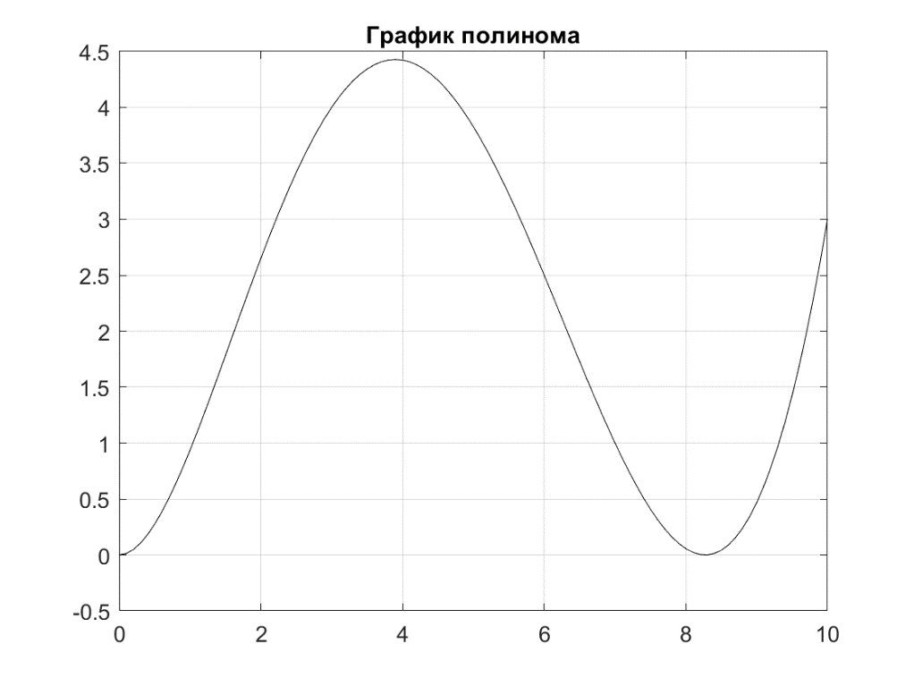

2 задание

Построить зашумленные измерения значений этого многочлена по формуле $z_{i}= y_{i}+w_{i}, i = 0,...,100$, где помеха $w-$ белый гауссовский шум со средним 0 и дисперсией $0.3$.

Построить график истинных значений многочлена и зашумленных измеренных значений в точках $x_{i}$.

*Добавление белого гауссовского шума со средним 0 и дисперсией 0.3 реализуется по формуле*

$w = Eξ+ξ*\sqrt{σ^{2}}, ξ-$*случайная величина, нормально распределенная на отрезке [-1,1]*

z1 = y + randn(101,1)*sqrt(0.3);

figure

hold on

grid on

plot(x,z1,'blue')

plot(x,y,'black')

title("График зашумленного полинома с помехой w")

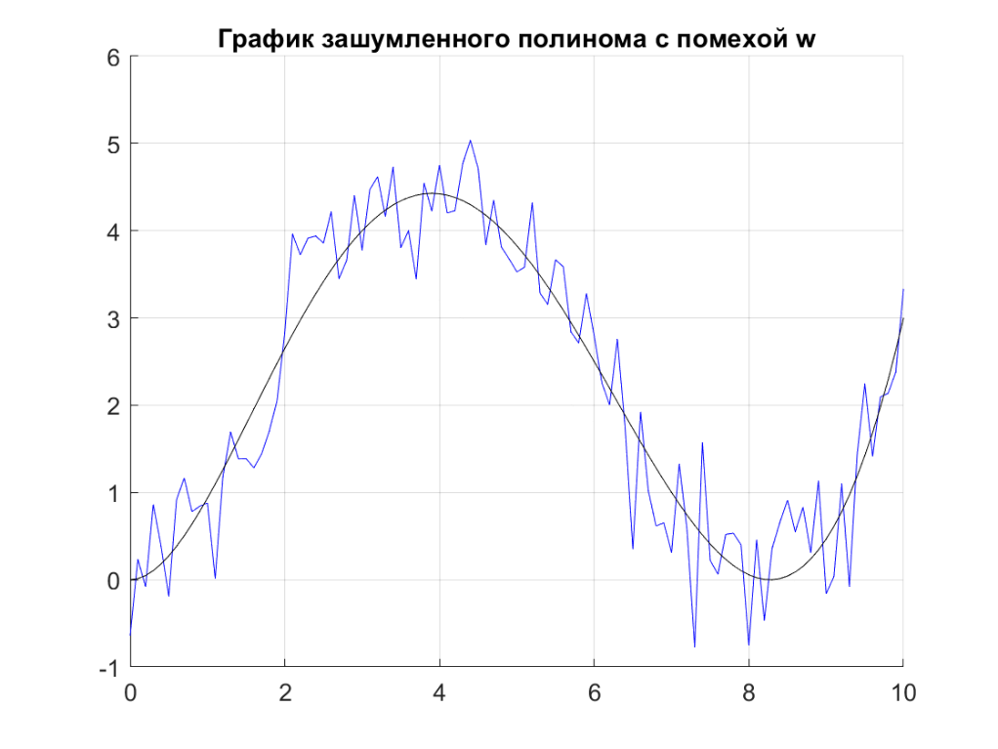

3 задание

По зашумленным измерениям, оценить неизвестные значения коэффициентов многочлена, используя метод наименьших квадратов, аппроксимацию Чебышева, минимизацию суммы модулей ошибок, минимизацию суммы значений штрафной функции $ф\left(t\right)=√t$.

На одном рисунке построить графики истинных значений многочлена, зашумленных измеренных значений в точках $x_{i}$ и всех построенных аппроксимаций.

Провести анализ точности различных методов и дать описание полученных результатов.

%МНК

*Целевой функцией в МНК является Евклидова норма*

h1 = norm(A*a - z1,2);

optimize(F,h1);

b_mnk = value(a);

z11 = A*b_mnk;

*Целевой функцией в аппроксимации Чебышева является максимальная (бесконечная) норма*

%Чебышев

h2 = max(abs(A*a - z1));

% h2 = norm(A*a - z1,inf);

optimize(F,h2);

b_cheb = value(a);

z12 = A*b_cheb;

*Целевой функцией в минимизации суммы модулей ошибок является первая (Монхетенская) норма*

%Минимизация суммы модулей ошибок

h3 = sum(abs(A*a - z1));

% h3 = norm(A*a - z1,1);

optimize(F,h3);

b_1 = value(a);

z13 = A*b_1;

*Из-за вогнутости штрафной функции $ϕ\left(t\right)=√t$, задачу невозможно решить с помощью минимизации этой целевой функции, данную задачу не решают методы для решения выпуклых задач*

%минимизацию суммы значений штрафной функции ф(t) = $√t$

% h4 = sum(sqrt(abs(A*a - z1)));

% optimize(F,h4);

% b_phi = value(a);

% z14 = A*b_phi;

figure

hold on

grid on

plot(x,z11)

plot(x,z12)

plot(x,z13)

% plot(x,z14)

plot(x,z1)

plot(x,y)

legend('mnk','cheb','first','with noise','without')

title("оценки")

*Вычисление ошибок аппроксимации (максимального отклонения от не зашумлённого полинома)*

max(abs(y-z11)) *= 0.1421*

max(abs(y-z12)) *= 0.8722*

max(abs(y-z13)) *= 0.4149*

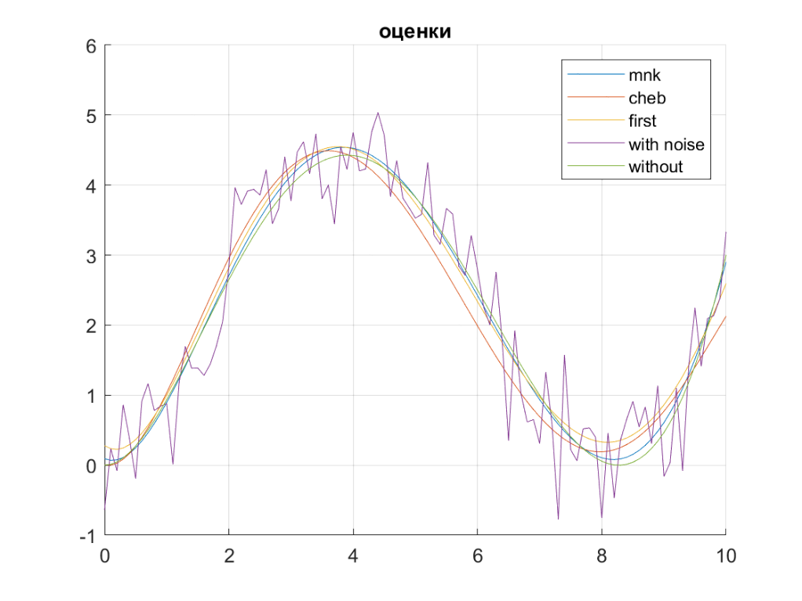

4 задание

Построить зашумленные измерения значений того же многочлена по формуле $z_{i}=y_{i}+w_{i}+v_{i}, i = 0, ..., 100,$ где помеха $w$ та же, что и раньше, а $v_{i}$ случайная величина, принимающая значение $0$ с вероятностью $0.9$ и значение лежащее в диапазоне $10≤\left|v_{i}\right|≤20$, с вероятностью $0.1$.

Построить график истинных значений многочлена и зашумленных измеренных значений в точках $х_{i}$.

v = [];

for i = 1:101

p = rand;

*случайная величина, принимает значение $0$ с вероятностью $0.9$*

if p < 0.9

v = [v; 0];

*значение лежащее в диапазоне $10≤\left|v_{i}\right|≤20$, с вероятностью $0.1$*

else

$$10≤\left|v_{i}\right|≤20 < = >sign\left(ξ\right)*\left(10 +η*10 \right),$$

$ξ-$*случайная величина, нормально распределенная на отрезке [-1,1], $η-$ случайная величина, нормально распределенная на отрезке [0,1]*

v = [v; sign(randn)*(10 + rand*10)];

end

end

z2 = z1 + v;

figure

hold on

grid on

plot(x,z2,'blue')

plot(x,y,'black')

title("График зашумленного полинома с помехами w и v")

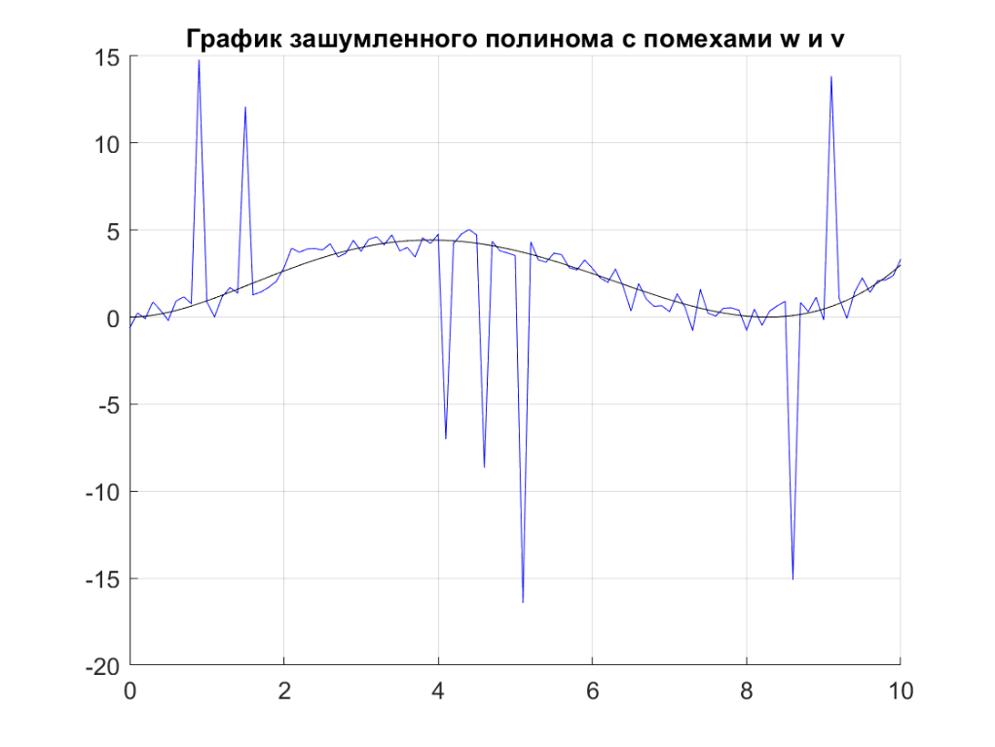

5 задание

По новым зашумленным измерениям оценить коэффициенты многочлена, используя те же методы, что и в задаче 3.

На одном рисунке построить графики полученных аппроксимаций.

Провести анализ результатов, сравнить различные методы между собой и с результатами, полученными в задаче 3.

*Комментарии к коду ниже аналогичны комментариям из 3 задания*

%МНК

h12 = norm(A*a - z2);

optimize(F,h12);

b_mnk2 = value(a);

z21 = A*b_mnk2;

%Чебышев

h22 = max(abs(A*a - z2));

% h2 = norm(A*a - z1,inf);

optimize(F,h22);

b_cheb2 = value(a);

z22 = A*b_cheb2;

%Минимизация суммы модулей ошибок

h32 = sum(abs(A*a - z2));

% h3 = norm(A*a - z1,1);

optimize(F,h32);

b_12 = value(a);

z23 = A*b_12;

%минимизацию суммы значений штрафной функции ф(t) = ?[t]

% h42 = sum(sqrt(abs(A*a - z2)));

% optimize(F,h42);

% b_phi2 = value(a);

% z24 = A*b_phi2;

figure

hold on

grid on

plot(x,z21)

plot(x,z22)

plot(x,z23)

% plot(x,z24)

plot(x,z2)

plot(x,y)

legend('mnk','cheb','first','with noise','without')

title("другие оценки")

max(abs(y-z21)) *= 1.9122*

max(abs(y-z22)) *= 3.2198*

max(abs(y-z23)) *= 0.3991*

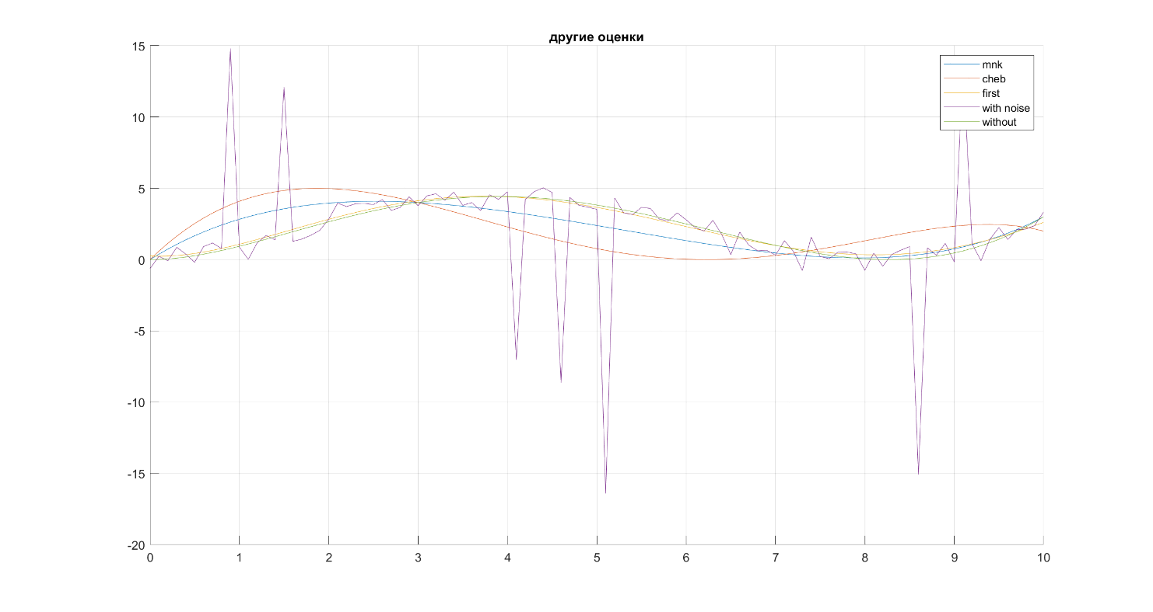

Выводы

Судя по графикам и вычисленным ошибкам аппроксимации (максимального отклонения зашумленного полинома от не зашумлённого полинома) при добавлении белого гауссовского шума со средним 0 и дисперсией $0.3$– лучше всего оценивать неизвестные коэффициенты методом наименьших квадратов:

$${\left|\left|y_{mnk}-y\right|\right|}_{max}= 0.1421$$

$${\left|\left|y_{cheb}-y\right|\right|}_{max}= 0.8722$$

$${\left|\left|y_{first}-y\right|\right|}_{max} = 0.4149$$

при добавлении белого гауссовского шума со средним 0 и дисперсией $0.3$ и шума в виде случайной величины, принимающей значение $0$ с вероятностью $0.9$ и значение, лежащее в диапазоне $10≤\left|v_{i}\right|≤20$, с вероятностью $0.1$– лучше всего оценивать неизвестные коэффициенты минимизацией суммы модулей ошибок из-за того, что первые два метода аппроксимации слишком сильно реагируют на большие, относительно самой функции и шума с небольшой дисперсией, шумы (выбросы):

$${\left|\left|y_{mnk}-y\right|\right|}_{max}= 1.9122$$

$${\left|\left|y_{cheb}-y\right|\right|}_{max} = 3.2198$$

$${\left|\left|y_{first}-y\right|\right|}_{max}= 0.3991$$